Номинация «Конспект учебного занятия по пожарной безопасности в УДО»
Автор: Курчина Елена Олеговна
Педагог-организатор
Муниципального автономного образовательного учреждения дополнительного образования «Детско-юношеский центр»
г. Верхняя Салда Свердловская область
lenakurchina@mail.ru
Тематический урок
«Его Величество Электричество»
Форма мероприятия – интерактивная игра
Аудитория - учащиеся 2-3 классов, 8-9 лет
Цель: изучить порядок и меры пожарной безопасности при использовании бытовых электроприборов.
Задачи:
Образовательные:
- Сформировать знания детей о предметах, служащих источником опасности.
- Активизировать умение избегать опасных ситуаций и по возможности правильно действовать.
- Способствовать развитию осторожности и осмотрительности, умению применять полученные знания в повседневной жизни.
- Сформировать правила безопасного поведения при пользовании электрическими приборами.
- Закрепить названия электроприборов и их назначение в быту.
Развивающие:
- Способствовать овладению приёмами практического взаимодействия с окружающими предметами.
- Развивать мыслительную активность, умение наблюдать, анализировать, делать выводы.
Воспитательные:
- Воспитывать интерес к познанию окружающего мира.
- Воспитывать умение работать в коллективе.
Оборудование: презентация, раздаточный материал (пазл, жетоны), видеоматериал, иллюстративный материал, воздушные шары.
Ход урока
Определение темы занятия. Детям раздается пазл, на которых изображены электрические приборы. Детям необходимо собрать пазл и догадаться о чем будет идти речь на уроке.
Учитель: Ребята, а что для вас означает слово дом? Дети отвечают.
Учитель: А ведь ваши дома - это ведь не только крыша и стены. В каждом доме есть удобные механизмы. В доме каждого человека много вещей, один из которых бытовая техника и электрические приборы. Электрические приборы – наши помощники. Они помогают людям создавать удобство в доме. Сегодня на уроке мы поговорим на очень серьезную тему - безопасность в вашем доме при использовании электрических приборов.
Добро пожаловать в мир электроприборов.
Ребята, сегодня у нас не совсем обычное занятие. Мы совершим небольшое путешествие в дома. Да – да, я не ошиблась! В ваши дома.
Проверим, насколько хорошо вы знаете свои квартиры и дома. Настоящие ли вы хозяева дома. Ребята, обернитесь, посмотрите как светло вокруг. А теперь закройте глаза. Что же произошло? Стало темно. А как же быть с наступлением вечера, темноты. Ведь, когда темно совершенно ничего не видно. Чтобы видеть ночью, люди используют электричество.
Вы живёте в домах, где тяжёлую работу выполняют машины. Что же это за машины? Что общего у всех этих предметов? Для чего человеку электроприборы.
А они могут быть опасными? Почему? И так, электрические приборы, это приборы, работающие от электрического тока. И относится к ним нужно по-особенному.
А как и когда появилось электричество вы знаете? Люди стали интересоваться электричеством с давних времен. На берегу Балтийского моря (учитель показывает на глобусе) они находили жёлтые камни, блестящие, похожие на стекло. Это был янтарь - застывшая смола сосен. Люди верили, что янтарь волшебный. Если потереть его об шерстяную ткань, то происходило нечто странное: к янтарю прилипали трава, перья, ткань, бумага. Так благодаря янтарю люди сделали великое открытие – получили электрический ток, который вырабатывается на электростанции, а потом по проводам приходит в каждый дом. Слово «электричество» в переводе с греческого, как я уже говорила, означает – янтарь.
Ребята делятся на команды, придумывают название команд и выбирают капитана. За каждое выполненное задание команды получают жетоны.
Задание 1. Разминка
На слайдах презентации появляются загадки, участникам необходимо отгадать их. За каждую угаданную загадку команда получает жетон.
Задание 2.
Каждая команда получает листок формата А4. Командам нужно продолжить предложение: Электроприборы - это…. Необходимо перечислить как можно большее количество электроприборов, чья команда назвала больше - получает жетон. На задание дается 3 минуты.
Учитель: Что общего у всех этих предметов?
Дети: Электрические бытовые приборы.
Учитель: Для чего человеку нужны электроприборы?
Дети: Для своего удобства человек изобрел все эти приборы.
Учитель: Могут ли быть опасными электроприборы? В каких случаях?
Задание 3. Найди ошибку.
Командам необходимо найти нарушения правил пожарной безопасности во время использования электроприборов (рис. 1 – 4).
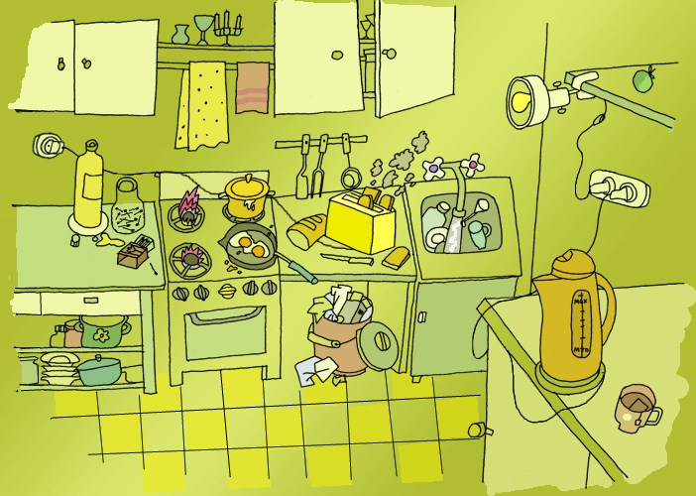
Рисунок 1
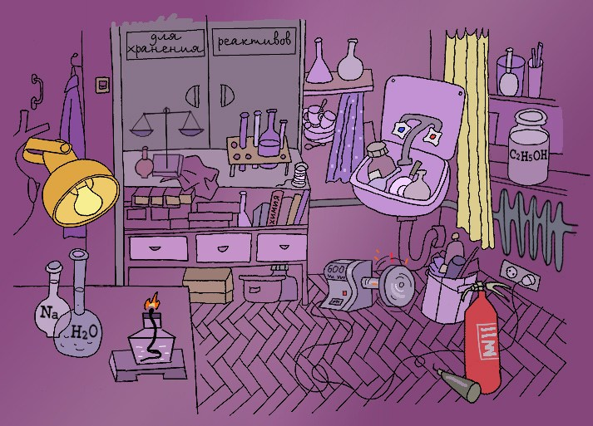
Рисунок 2
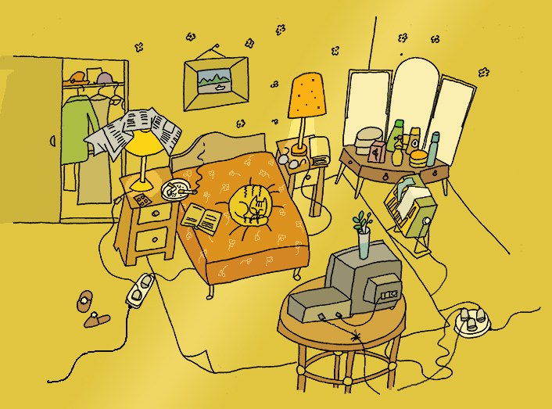
Рисунок 3
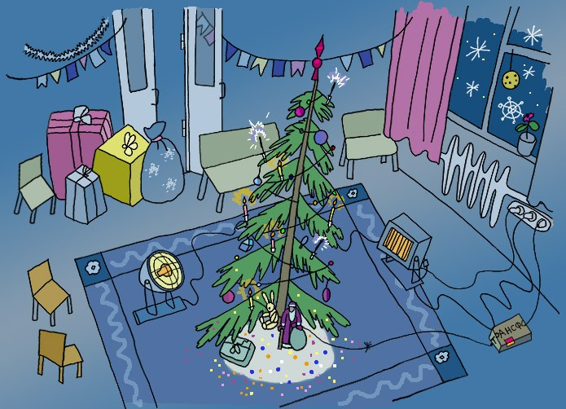
Рисунок 4
Задание 4. Почему опасны?
Учитель: Я буду разъяснять приборы, а вы разъяснять, в каких случаях они бывают опасными.
Учитель: Электрочайник.
Дети: Включают без воды, включают в неисправную розетку, включают мокрыми руками, забывают выключить, после того, как в нем вскипела вода.
Учитель: Электрический утюг.
Дети: Оставляют включенным без присмотра как и чайник.
Учитель: Стиральная машина.
Дети: Включают без разрешения родителей, не зная как ей пользоваться.
Учитель: а как тушить электроприборы вы знаете?
Дети отвечают.
Учитель: Проверим ваши ответы (просмотр мультфильма «Азбука безопасности» Смешарики)
Задание 5. Да или нет?
Учитель выдает каждой команде карточки с «х» и «о». Если высказывание верно, команда поднимает карточку с «х», если неверно, то карточку с «о». На размышление пять секунд. Работают обе команды вместе. Учитель ведет учет, за каждый правильный ответ – жетон.
1.Уходя из дома, нужно проверить, все ли электроприборы выключены. (х)
2.Ставить обогреватель нельзя около окна. (х)
3. Можно оставлять без присмотра включенную газовую плиту без присмотра. (0)
4. Можно взрывать пиротехнику около дома. (0)
5. Несколько электроприборов можно включать в одну розетку через тройник. (0)
6. Нельзя трогать электроприборы мокрыми руками. (х)
7. Легковоспламеняющиеся вещества нужно хранить около открытого огня. (0)
8. Нельзя оставлять включенным утюг, когда уходишь из дома. (х)
9. Оставленный на плите чайник не вызывает опасности. (0)
10. При возгорании квартиры опасен не только открытый огонь, но и токсичные продукты горения. (х)
Задание 6. «Объяснялки»
Каждой команде выдается ситуация, где детям необходимо пронумеровать последовательность действий.
Ситуация №1
У вас загорелся телевизор. Что нужно делать?
- позвонить по номеру «01»;
- накрыть влажной тканью;
- обесточить телевизор.
Ситуация №2
На сковороде загорелось масло. Ваши действия в этой ситуации?
- сковороду плотно накрыть крышкой;
- снять с плиты;
- залить сковороду водой;
- накинуть на сковороду влажное полотенце;
- выключить печь.
Ситуация №3
На тебе загорелась одежда. Какие твои действия?
- упасть на пол;
- бежать, упасть на пол;
- накрыть влажной тканью.
Учитель: Электричество, ребята, окружает нас всегда и везде. Давайте попробуем выработать его прямо сейчас. Проведем эксперимент.
Учитель выдает воздушный шарик каждой команде, капитан надувает его.
Учитель: А теперь давайте подумаем, как можно получить электрический ток. Шарик нужно потереть о волосы, так на нем появится статическое электричество, поэтому шарик и держится шарик на стенке. Электричество живет не только в волосах, но и в нашей одежде. Шарики можно натереть и шерстяной тканью.
Учитель: А теперь подведем итоги. Подсчитываем количество жетонов. Награждаем победителей медалями юных пожарных. Поздравляем команду …!

Список источников
- Бутенко И. Уроки безопасности и уроки без опасности/И. Бутенко //Основы безопасности жизнедеятельности.-2016.-№9.
- Карпов А. Ангел-хранитель огнетушитель и другие первичные средства пожаротушения/ А. Карпов, М. Комова, Г. Прытков //Основы безопасности жизнедеятельности.-2014.-№11.-С.6-11.
- Комова М. Каждый ребенок должен знать, где живет пожар (правила пожарной безопасности для населения)/ М. Комова, Г. Прыткова //Основы безопасности жизнедеятельности.-2018.-№11.- С.20-25.

